Задания муниципального конкурса «Мозаика - 2014». Немецкий язык
3-4 классы.

I. Leseverstehen

Ich bin Leon. Ich bin zehn Jahre alt und komme aus 1)..........., aus München. Ich skate gern, schreibe Briefe und höre Musik. Ich mag auch Eis und Fussball.
1. Leon ist..........Jahre alt.
1) 9 2) 10 3) 11 4) 12
2. Ergänze!
Ich bin zehn Jahre alt und komme aus 1) ………… , aus München.
1) Deutschland 3) der Schweiz
2) Liechtenstein 4) Osterreich

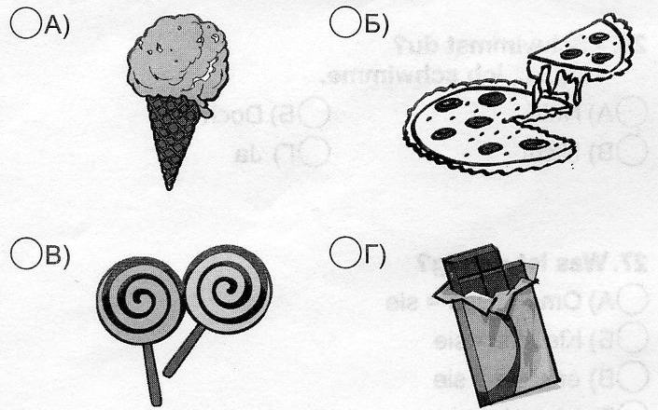
3. Leon mag............ .

4. Was macht Leon gern?
1) Er skatet gern. 2) Er hört gern Musik. 3) Er malt gern. 4) Er spielt gern Ball.
.
II. Kommunikation
5.-....................?
- Computer und Gameboy.
1) Was machst du 2) Was magst du 3) Was ist er 4) Was spielst du
6.-....................?
- Lehrer.
1) Wer ist er 2) Wo ist er 3) Was ist er 4) Wie ist er
7. - Wie gross ist deine Familie?
1) Sie besteht aus 5 Personen 2) Nicht so gross 3) Nicht gern 4)11 Jahre alt
III. Wortschatz
8. Ich .......... in Bonn.
1) komme 2) bin 3) wohne 4) schrecklich
9. Was ist falsch geschrieben? (Что написано неверно?)
1) Auf Wiedersechen! 2)Tschuss! 3) Guten Nacht! 4) Schöner Tag!
10. Das ist mein ........... Er ist Taxifahrer.
1) Opa 2) Vater 3) Bruder 4) Onkel
11. Ich maile und .......... viel SMS.
1) schreibe 2) etwas 3) total 4) singe
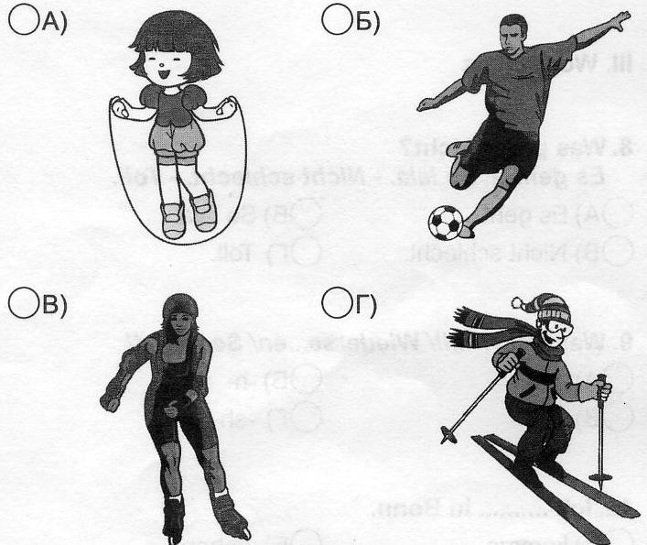
12 Ich springe gern.
IV. Grammatik
13. -.......... kommen deine Eltern?
- Aus Berlin.
1) Wo 2) Woher 3) Was 4) Wie
14. Was ist falsch?
1) Leon – er 2) Mutter - sie 3) Klaudia – sie 4) Kind - sie
15. -.......... ist dein Name?
- Maria.
1) Wo 2) Wer 3) Wie 4) Was
16. Wir.......... nicht oft.
1) tanze 2) tanzen 3) tanzt 4) tanzst

17. - Schwimmst du? -............, ich schwimme.
1 ) Nein 2 ) Nicht 3) Doch 4) Ja
18. Was ist richtig?
1) Oma + Opa = sie 2) Monika = sie 3) er + sie = wir 4) ich + du = es

19. Hast .................. eine Schwester?
1) wir 2) sie 3) du 4) er

20. Meine Familie wohnt.......... der Schweiz.
1) in 2) aus 3) im 4) von
V. Erzähle bittt über dein Lieblingstier. (40-70 Wörter)

